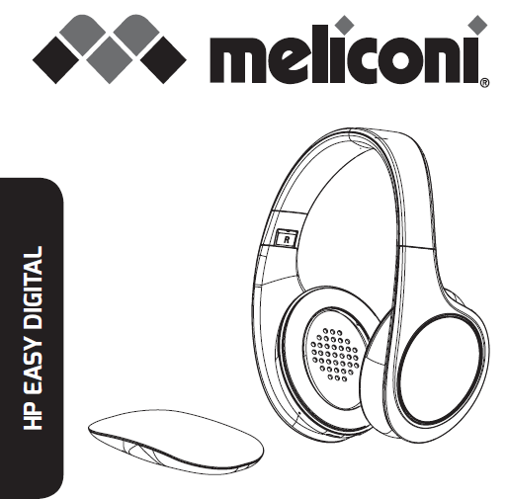
497320 HP EASY Digital Bundle TV slúchadlá
Ďakujeme, že ste si vybrali produkt Meliconi.
HP Easy Digital Meliconi Wireless Stereo Headset využíva pokročilú technológiu bezdrôtového prenosu zvuku a umožňuje vám počúvať vysokokvalitný stereo zvuk z rôznych audio prehrávacích zariadení (TV, dekodér, DVD a Blu-ray, CD prehrávače, HiFi, rádio, PC atď.), čím poskytuje úplnú voľnosť pohybu.
Vysielač je možné pripojiť k audio zdrojom vybaveným digitálnym optickým výstupom (Toslink) aj analógovým zariadeniam cez tradičný audio výstup pre slúchadlá (3,5 mm jack).
Vysielací signál, ktorý dokáže prekročiť steny, má maximálny dosah 100 metrov na otvorenom poli.
Bezpečnostné pokyny
- Nepoužívajte tento produkt vonku ani vo vlhkom prostredí, ani ho nevystavujte kvapkám alebo striekajúcej vode.
- Nevystavujte produkt zdrojom nadmerného tepla, ako je priame slnečné svetlo, oheň a podobne.
- Produkt obsahuje lítiovú batériu, ktorú používateľ nemôže vymeniť. Ak je potrebné produkt zlikvidovať alebo na konci jeho životnosti, prosím, pozrite si odsek "Likvidácia produktu" v tomto manuáli.

- Pred pripojením spotrebič odpoj. Aby ste sa vyhli úrazu elektrickým prúdom, nemanipulujte so zariadením ani sa ho nepokúšajte otvoriť. Pri akýchkoľvek opravách kontaktujte iba kvalifikovaný personál.
Aby ste predišli možnému poškodeniu sluchu, nepoužívajte slúchadlá na vysokú hlasitosť dlhší čas.
Popis
1. Slúchadlá (prijímač) - Obr. 1
2. Základňa (vysielač) – obr. 2
3. Nabíjací kábel slúchadiel (USB-microUSB)
4. Aux audio kabel (3,5 mm analógový stereo jack)
5. Napájací kábel (USB-DC 5V)
6. Toslink digitálny optický kábel
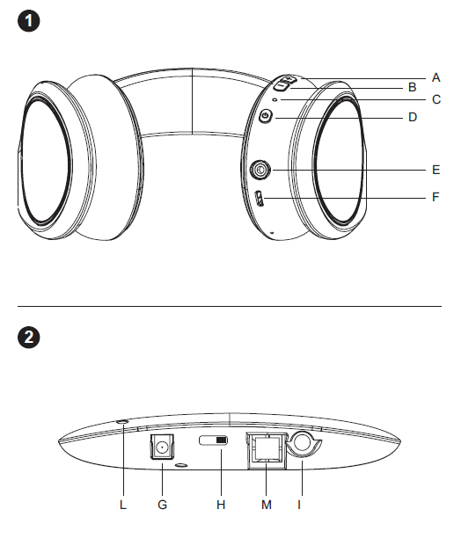
7. Brožúra

Inštalácia
slúchadlá > Obr. 1
A. Nastavenie hlasitosti +
B. Úprava hlasitosti –
C. LED indikátor (ČERVENÁ/ZELENÁ/MODRÁ)
D. Tlačidlo zapnutia/vypnutia
E. Aux jack (3,5 mm analógový audio vstup)
F. Micro-USB zásuvka na nabíjanie batérií

základňa -> obr. 2
G. Elektrická zásuvka (USB-DC 5V)
H. zapnuté/vypnuté/prepínanie kanálov (B/A/VYPNUTÉ)
I. Aux vstup (3,5 mm analógový audio vstup)
L. LED indikátor (ČERVENÁ/MODRÁ)
M. Toslink (digitálny optický audio vstup)

Nabíjanie slúchadiel
- Batériu je potrebné pred použitím slúchadiel doplniť.
- Na dobitie batérie vložte jeden koniec micro-USB kábla do "F" zásuvky na slúchadlách a druhý koniec do akéhokoľvek dostupného USB konektora (nabíjačka PC/SMARTFÓN a pod.).
- Počas nabíjania sa LED "C" rozsvieti na modro a zhasne, keď je úplne nabitý.
- Slúchadlá sa nesmú používať počas nabíjania batérie.

Pripojenie základnovej stanice k audio zdroju
Poznámka: Uistite sa, že zvukový zdroj (napr. TV) a základňová stanica sú vypnuté (pred pripojením presuňte gombík "H" do polohy VYPNUTÉ).
- Použite špeciálny kábel (USB-DC 5V) na napájanie "G" zásuvky na základni pomocou akéhokoľvek dostupného USB konektora (vrátane káblov na televízore).
- Nájdite digitálny optický audio výstup na televízore alebo zariadení, ktoré chcete pripojiť
- Nájdite digitálny optický kábel TOSLINK (6) v balení a odstráňte silikónový kryt na jeho koncoch.
- Pomocou digitálneho optického kábla Toslink pripojte optický audio výstup televízora k vstupu "M" (OPTICAL IN) na základni.
- Ak televízor nie je vybavený optickým výstupom, použite 3,5 mm stereo jack audio kábel (4) a pripojte výstup slúchadiel televízora k vstupu "I" (AUX) na základni.
- Zapnite základňovú stanicu (presuňte gombík "H" na A alebo B) a skontrolujte, či sa kontrolka "L" rozsvieti na červeno.
- Zapni zdroj zvuku (napríklad TV) a skontroluj, či sa na základni rozsvieti modro indikátor "L".

Poznámky:
- Ak je k televízoru pripojený digitálny optický kábel Toslink, možno budete musieť otvoriť menu TV, aktivovať optický audio výstup a vybrať PCM audio formát.
- V prípade analógového pripojenia (3,5 mm jack kábel) sa odporúča zvýšiť hlasitosť televízora, ak sú zvukové signály príliš slabé a základňa nevysiela (pozri používateľskú príručku TV).
Ak zostanete blízko podstavca, zapnite slúchadlá podržením tlačidla "D" niekoľko sekúnd, LED "C" by mala svietiť zeleno; Uvoľniť.
Nasaďte si slúchadlá a použite tlačidlá "A" a "B" na nastavenie hlasitosti a dosiahnutie správnej reprodukcie zvuku.
Ak LED "C" zostane po zapnutí červená alebo slúchadlá nereprodukujú zvuky, alebo sa zdá, že je zvuk narušený, stlačte tlačidlo "D" na chvíľu, aby ste vytvorili správne spojenie medzi základňou a slúchadlami. Ak problém pretrváva, pozrite si kapitolu "RIEŠENIE PROBLÉMOV.

Aplikácie
Pri bežnom používaní stačí slúchadlá zapínať a vypínať len pomocou tlačidla "D" umiestneného priamo na slúchadlách.
POZNÁMKA: Je možné použiť slúchadlá s priamym pripojením k audio zdroju (bez základu) pomocou dodaného 3,5mm jack kábla, ktorý sa pripája k Aux "E".

Technické špecifikácie
Vysielacie pásmo UHF 863-865 MHz
Frekvencia: 863,3 MHz - 864,5 MHz (2 scoopy)
RF výkon <10 mW e.r.p.
Frekvenčná odozva 60 Hz - 14 KHz stereo
Skreslenie <1%
Pomer signálu k šumu ≥ 70 dB
Maximálna prenosová vzdialenosť 100 metrov (vo voľnom poli)
Čas nabíjania slúchadiel približne 2 - 2,5 hodiny
Integrovaná lítiovo-polymérová batéria (slúchadlá) 3,7 V - 400 mAh
Čas prevádzky slúchadiel Približne 8 hodín s nabitou batériou, pri strednej hlasitosti
Prevádzková teplota 0°C až 40°C

Riešenie problémov
Ak slúchadlá nereprodukujú žiadny zvuk, alebo sa zdá, že zvuk je skreslený alebo sa predpokladá, že pochádza z iných zdrojov, urobte nasledovné:
1. Skontrolujte, či sú spoje správne a uistite sa, že fungujú podľa popisu v tomto manuáli.
2. Zvýšte hlasitosť zvukového zdroja a uistite sa, že svetlo "L" na základni je modré.
3. Vypnite slúchadlá tlačidlom "D", priblížte sa k základni, zapnite ich späť a skontrolujte, či sa rozsvieti zelené svetlo "C".
4. Ak problém pretrváva, skúste použiť ovládač "H" na základni na zmenu kanála (A/B); Stlačte tlačidlo "D" na chvíľu a skontrolujte správne spojenie medzi základňou a slúchadlami (zelený indikátor "C").
5. Použite tlačidlá "A" a "B" na nastavenie zvuku cez slúchadlá.
6. Ak je audio pripojenie zabezpečené digitálnym optickým káblom (Toslink), uistite sa, že zvukový výstup vášho zariadenia (napríklad televízora alebo dekodéra) je nastavený na "PCM" (alebo "LPCM"). Aby ste toto nastavenie nastavili správne, pozrite si manuál k televízoru alebo dekodéru.

Zjednodušená deklarácia zhody EÚ
Výrobca Meliconi S.p.A. vyhlasuje, že typ rádiového zariadenia, slúchadlá HP Easy Digital, je v súlade s smernicou 2014/53/EÚ (RED). Celý text deklarácie EÚ o zhode je dostupný na nasledujúcej internetovej adrese: http://www.meliconi.com/doc/cuffiahpeasydigital
Likvidácia produktov a batérií
Preškrtnutý symbol nádoby na kolieskach znamená, že produkt spĺňa požiadavky smernice EÚ 2012/19/EÚ. Na konci svojej životnosti musí byť produkt odobratý oddelene od ostatného odpadu. Po skončení používania musí byť odoslaný do vhodného samostatného zberného centra alebo doručený predajcovi. Správny samostatný zber pomáha predchádzať možným negatívnym dopadom na životné prostredie a zdravie a podporuje opätovné použitie a/alebo recykláciu materiálov. Za nelegálnu likvidáciu produktu sú stanovené právne sankcie.
Tento symbol označuje, že produkt obsahuje integrovanú nabíjateľnú batériu, ktorá podlieha európskej smernici 2006/66/EC+2013/56/EÚ, a preto nemôže byť likvidovaná spolu s bežným odpadom. Produkt musí byť odoslaný do vhodného samostatného zberného centra alebo doručený maloobchodníkovi.

